Isomerie

De vakinhoudelijke eindterm voor Chemie C9 schrijft voor:
“Het begrip isomerie uitleggen aan de hand van representatieve voorbeelden van structuurisomerie (constitutie-isomerie) en stereo-isomerie (configuratie-isomerie)”.

Woordbetekenis
Isomerie komt van de Griekse woorden isos = gelijk en meros = deel. De chemische betekenis van isomeren proberen we zelfstandig te achterhalen.

Eigenschappen van twee isomeren – experimentele studie

Brutoformule
Propaanzuur en methylethanoaat (ook methylacetaat genoemd) zijn twee isomeren. Schrijf de formule van beide stoffen en leid daaruit hun brutoformule af.

Formule propaanzuur: Brutoformule:

Formule methylethanoaat: Brutoformule:

Besluit:

De twee isomeren bezitten …………………………………… brutoformule.

Oplosbaarheid in water
Benodigdheden

2 reageerbuizenbuizen, water gekleurd met wat inkt, propaanzuur en methylethanoaat. (R en S zinnen zie blz 11).

Uitvoering

Breng in twee reageerbuizen twee mL water, gekleurd met een weinig inkt. Voeg aan de eerste reageerbuis ongeveer 2 mL propaanzuur toe, aan de tweede 2 mL methylethanoaat. Schud goed en observeer de oplosbaarheid van propaanzuur en methylethanoaat in water.

Waarneming

Zuurgraad
Benodigdheden

Propaanzuur, methylethanoaat, universeel indicatorpapier of pH-meter

Uitvoering

Bepaal de pH-waarde van beide stoffen door enkele druppels op een bevochtigd UI-papiertje te brengen.

Waarneming

Reactie met magnesiummetaal
Benodigdheden

Propaanzuur, methylethanoaat, 2 reageerbuizen
Reepje Mg-metaal (R en S zinnen zie blz 11) ongeveer 2 cm, vooraf geschuurd of even in een 1 mol/L HCl oplossing gedompeld.

Uitvoering

Breng 2 ml propaanzuur in reageerbuis 1, 2 mL methylethanoaat in reageerbuis 2.
Voeg aan elke reageerbuis een stukje Mg-metaal toe en observeer wat er gebeurt. Voeg vervolgens een paar mL water toe aan beide reageerbuisinhouden. Observeer opnieuw.

Waarneming

Algemeen Besluit:

Twee isomeren bezitten ………………………………………….. eigenschappen

Soorten isomerie
Bestudeer zelfstandig volgend overzicht en voer de opdrachten uit.

Overzicht
Constitutie-isomerie of structuurisomerie  Bouw van de moleculen verschilt | Configuratie-isomerie  of stereo-isomerie  Bezetting op overeenkomstig C-atoom verschilt
Ketenisomerie: moleculen verschillen in het al dan niet vertakt zijn.  Plaatsisomerie: moleculen verschillen in de plaats van de meervoudige binding of de plaats van de functionele groep of de plaats van de zijketen.  Functie-isomerie: moleculen verschillen in de aard van de functionele groep. | Cis-transisomerie: indien een dubbele binding aanwezig is met op elk koolstofatoom twee verschillende atomen of atoomgroepen.  Optische isomerie: indien minstens 1 asymmetrisch koolstofatoom aanwezig is: een koolstofatoom gebonden aan vier verschillende atomen of atoomgroepen.

Opdracht 1: Herkennen van soorten isomerie
Bouw de volgende duo’s van moleculen. Schrijf van elke verbinding de naam of formule en de brutoformule. Indien een afbeelding is gegeven schrijf je de naam en formule onder de bijbehorende afbeelding. Benoem per duo de soort isomerie. Indien geen isomerie aanwezig is vermeld dan ‘geen isomeren’.

Structuurformule | Naam | Brutoformule | Soort isomerie
butaan

methylpropaan

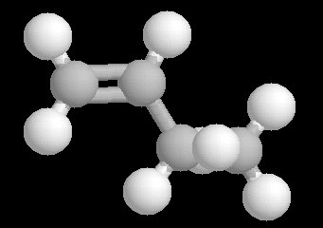 | 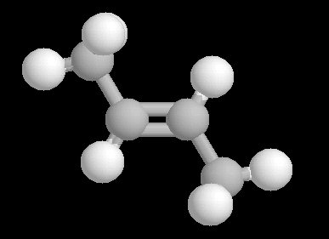
propaan-1-ol

propaan-2-ol

Opdracht 2: Cis-transisomerie
Bouw het bolstaafmolecuulmodel van 1,2-dichloorethaan en van 1,2-dichlooretheen.
Observeer en omschrijf de draaibaarheid rond de verbindingsas tussen:

C - C

C = C

Observeer de ruimtelijke structuur (geometrie) van beide moleculen. Welk verschil is vast te stellen?

Bouw nu een tweede 1,2-dichlooretheenmolecule verschillend van de eerste. Schrijf de uitgebreide structuurformule en de naam van beide isomeren.

Besluit:
Door de dubbele binding is de vrije rotatie tussen de C-atomen niet meer mogelijk, waardoor men verschillende moleculen bekomt.

cis-1,2-dichlooretheen trans-1,2-dichlooretheen

De molecule waarin de twee chlooratomen aan dezelfde kant staan ten opzichte van de C=C-binding, wordt de cis-isomeer genoemd. Staan de chlooratomen aan weerszijden van de C=C-binding, dan spreekt men van een trans-isomeer.

Opdracht 3: Optische isomerie
Lees aandachtig Leestekst 3.
Bouw het molecuulmodel van de twee optische isomeren van 1-broom-2-propaanamine.
Schrijf de beknopte structuurformule van beide isomeren.

Plaats een spiegel tussen beide modellen. Vergelijk het spiegelbeeld van het model voor de spiegel met het molecuulmodel achter de spiegel. Wat stel je vast?

Optische isomeren worden daarom ook spiegelbeeldisomeren genoemd.

Definitie
Isomeren zijn dus verbindingen die uit gelijke bouwstenen bestaan. Het aantal en de aard van de aanwezige atomen zijn dezelfde maar de structuur van de moleculen is verschillend en daardoor ook de eigenschappen van de stoffen.

Zelfevaluatieopgaven
- Stellen de volgende skeletten wel of geen isomeren voor? Indien ja, benoem de soort isomerie.

en
en
en

- Schrijf, indien het bestaat, in chemische symbolen:

een plaatsisomeer van CH₂ = CH - CH₂ - CH₂ - CH₃

een functie-isomeer van CH₃ - CH₂ - CH₂ - OH

een ketenisomeer van CH₃ - CH₂ - CH₂ - CH₂OH

een cis-isomeer van Br - CH = CH - Cl

een cis-isomeer van

een trans-isomeer van Br - CH₂ - CH = CH - CH₂ - CH₂ - Br

- Plaats een ‘*’ bij alle asymmetrische C-atomen, eventueel aanwezig in volgende formules.
Vermeld telkens het aantal mogelijke optische isomeren.

CH₃ - CH₂ - CHOH-Cl bezit ...... optische isomeren

CH₃ - CH₂ – CO - CH₃ bezit ....... optische isomeren

Leestekst 3/1
Optische isomerie of chiraliteit

Wit licht bestaat uit trillingen gelegen in een oneindig aantal vlakken die loodrecht staan op de voortplantingsrichting (zie figuur 11). Het is mogelijk dergelijk licht zo om te vormen dat het nog enkel bestaat uit trillingen die in één vlak gelegen zijn. Men spreekt dan van gepolariseerd licht. Het trillingsvlak duiden we aan als het polarisatievlak.
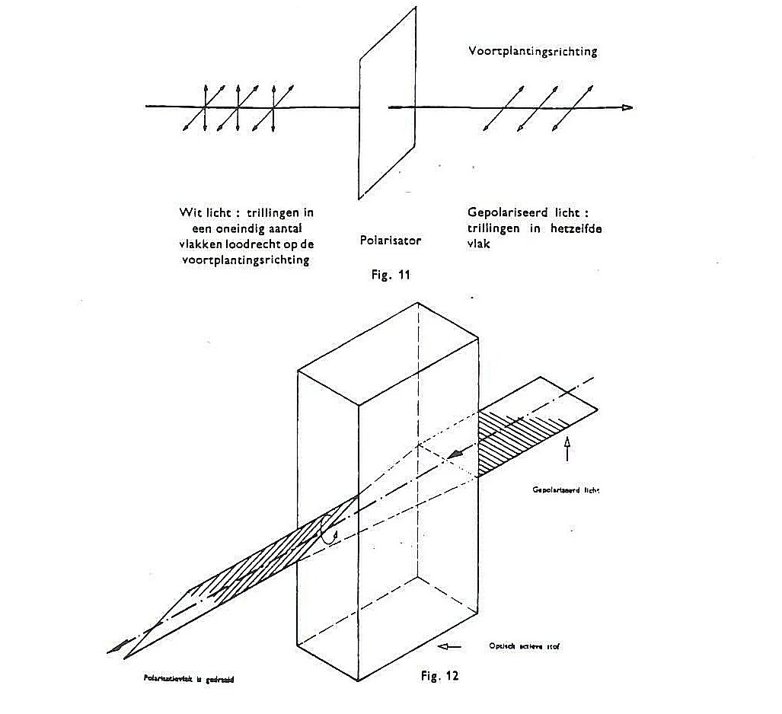
Zendt men door sommige stoffen een bundel gepolariseerd licht dan stelt men vast dat na doorgang van de lichtbundel, het polarisatievlak over een bepaalde hoek wordt gedraaid, hetzij naar links, hetzij naar rechts. Stoffen die deze eigenschappen bezitten noemt men optisch actieve stoffen (figuur 12). Is een stof optisch actief dan bestaan hiervan steeds twee vormen waarvan de ene het polarisatievlak naar links en de andere dit vlak naar rechts draait. Naargelang deze mogelijkheden onderscheidt men de linksdraaiende L-vorm en de rechtsdraaiende D-vorm.

Vastgesteld werd dat organische verbindingen optisch actief zijn indien ze een asymmetrisch koolstofatoom bezitten. Een asymmetrisch koolstofatoom is een koolstofatoom dat omringd is door vier verschillende atomen of atoomgroepen. De aanwezigheid van dit asymmetrisch koolstofatoom levert, ruimtelijk gezien, twee verschillende structuren op die elkaars spiegelbeeld zijn en dus nooit kunnen samenvallen.

Leestekst 3/2
Zo kunnen we twee spiegelbeelden van 1–broom–2–chloorpropaan tekenen. Het omcirkelde C-atoom is asymmetrisch.
Chemisch gezien zijn de twee vormen identiek, enkel hun optische activiteit is tegengesteld. Het zijn optische isomeren of optische antipoden. Omdat ze ruimtelijk spiegelbeelden zijn van elkaar zoals de linkerhand t.o.v. de rechterhand noemt men ze ook chirale isomeren. De fysische eigenschappen verschillen eveneens slechts weinig ten gevolge van hun analoog bouwpatroon. De verschillende ruimtelijke structuur is daarentegen erg belangrijk in de levende natuur, waar vaak slechts één bepaald stereo-isomeer biologisch actief is.

De optisch actieve stof 1–broom–2–chloorpropaan vertoont slechts één asymmetrisch C-atoom, zodat men slechts twee optische isomeren kan verwachten. Bezit een verbinding twee asymmetrische C-atomen dan zullen er vier optische isomeren voorkomen. Algemeen geldt dat het aantal optische isomeren = 2^{n} met n = het aantal asymmetrische C-atomen in de molecule.

Bij synthese van een optisch actieve stof blijkt het reactieproduct meestal optisch inactief te zijn. Dit is te verklaren door het feit dat de kans om de ene of de andere vorm bij de bereiding te bekomen even groot is. Het optisch inactieve mengsel dat 50% van beide vormen bevat noemt men een racemisch mengsel.

Uit De Standaard, 15 juni 1994 – Illustratie

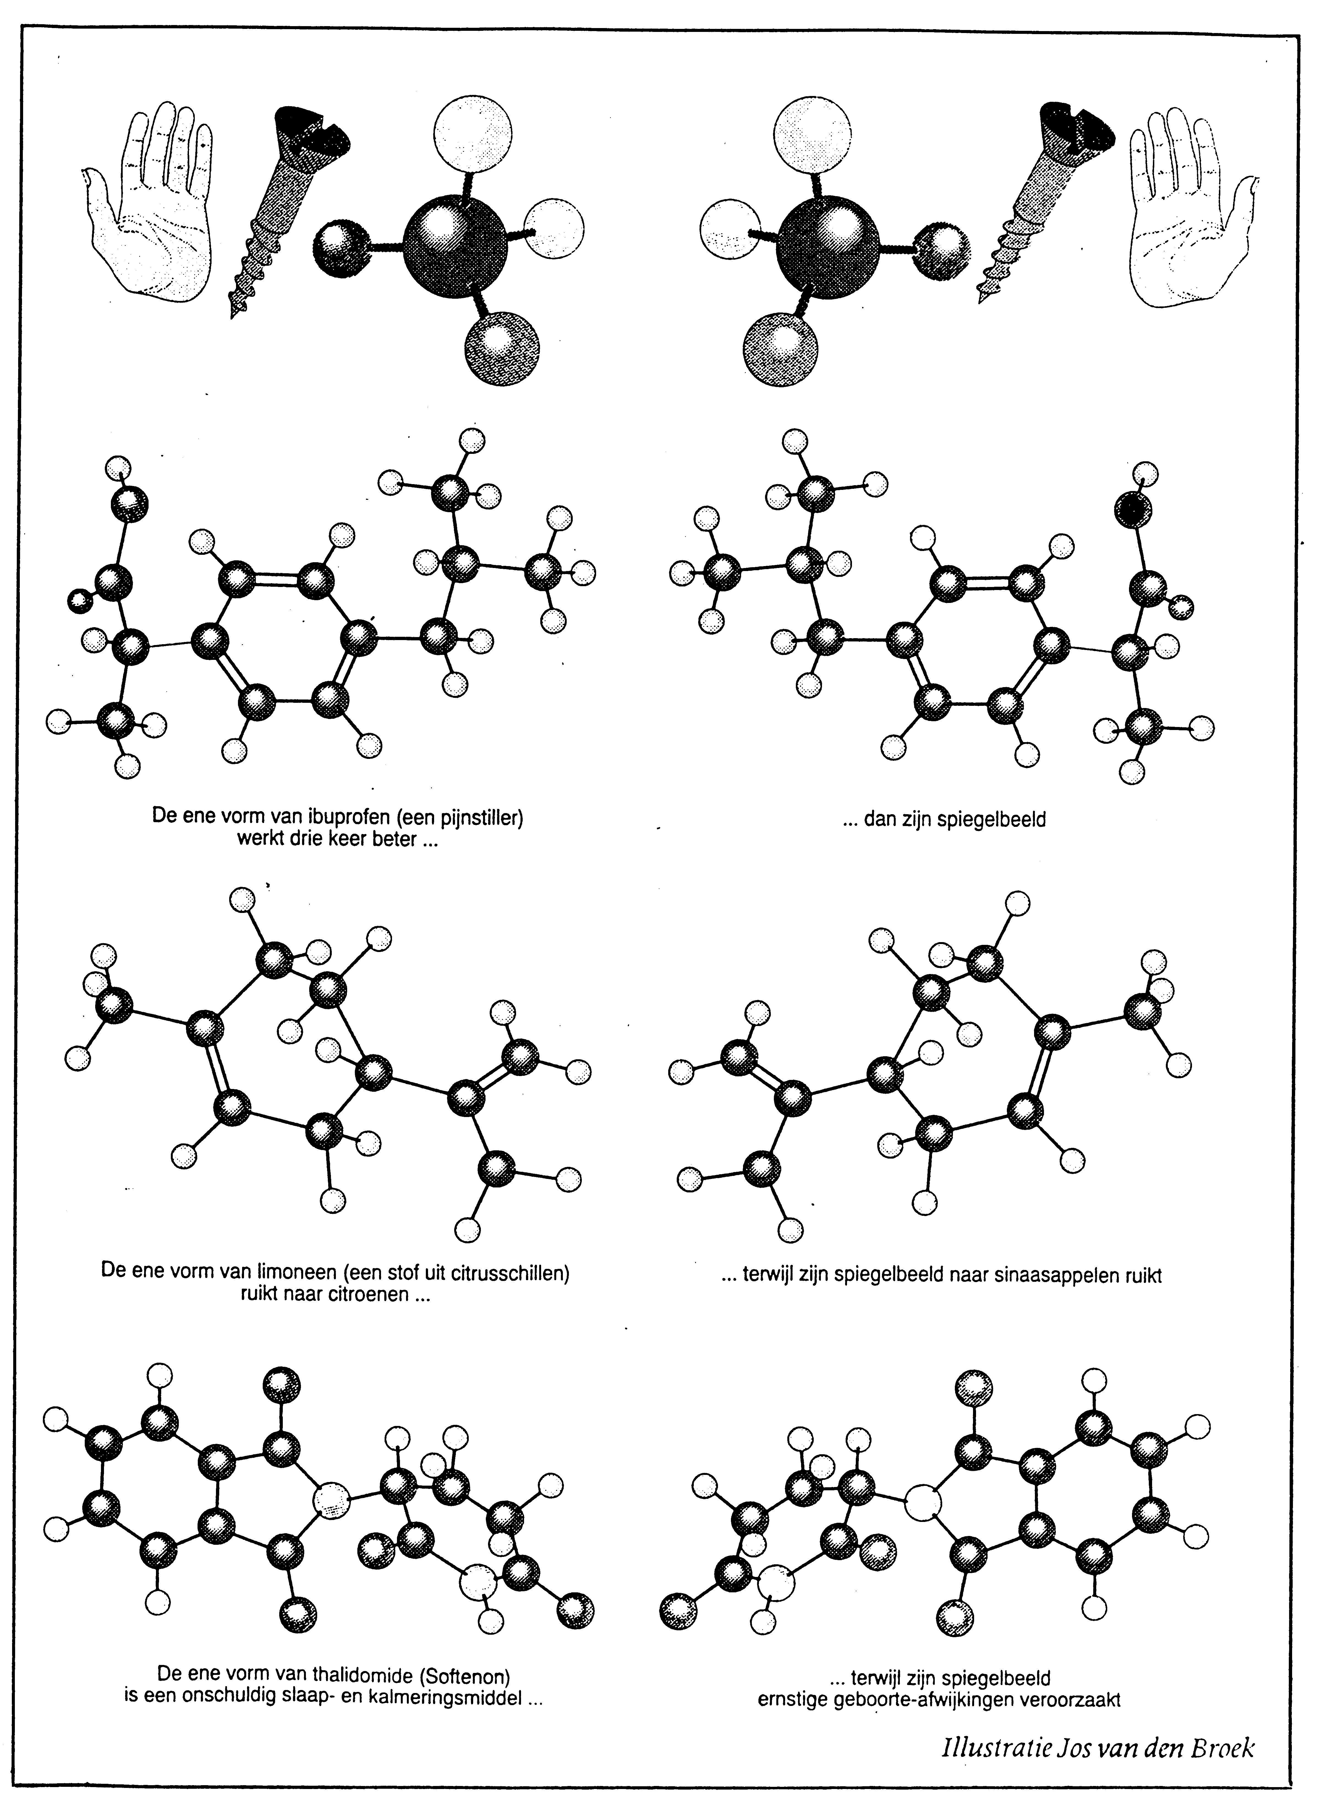
Kleur in de molecuulmodellen de asymmetrische koolstofatomen.
WETENSCHAPPELIJKE LITERATUUR

Uit Knack, 16 september 1998  Een film van chirale moleculen  Biologie en scheikunde kunnen de ontwikkeling van technologie sturen. Zoveel wordt duidelijk uit een verslag, in het topvakblad Science, van onderzoek uitgevoerd op het laboratorium voor Scheikundige en Biologische Dynamiek van de KU Leuven. Thierry Verbiest en zijn collega’s toonden aan dat filmen die gemaakt zijn van chirale moleculen, over zeer grote optische capaciteiten beschikken. Ze bleken dertig keer efficiënter dan filmen van niet-chiraal materiaal. Chirale moleculen hebben een speciale symmetrie. Ze komen steeds voor in twee vormen die elkaars spiegelbeeld zijn zoals de handen van een mens. Ze zijn zeer belangrijk in de biologie: een lichaam bestaat uit chirale eiwitten, en ook het DNA – de molecule die de genetische code draagt – is chiraal.  De Leuvense onderzoekers bouwden ketens van chiraal heliceen: een ingewikkelde organische molecule. De moleculen bleken zich in lange bundels te aggregeren die nog chiraler waren dan de afzonderlijke eenheden, zodat de technische mogelijkheden beduidend vergrootten. De wetenschappers zien toepassingsmogelijkheden in de fotonica en de opto-elektronica: technieken waarbij snelle lichtdeeltjes gebruikt worden om informatie over te dragen. De capaciteit van bijvoorbeeld telefoonlijnen zou met het nieuwe principe aanzienlijk kunnen verhogen. Belangrijk in een wereld waarin het ultrasnel transport van informatie een steeds grotere rol speelt. | Uit Knack, 9 december 1998  Licht stuurt het leven  Een sterrennevel zorgde voor het onevenwicht in de levensblokken.  Aminozuren die de blokken zijn waaruit eiwitketens zijn opgebouwd, en suikers die de ruggengraat van het DNA steunen, komen voor in gespiegelde vormen: een ‘linkshandige’ en een ‘rechtshandige’. Een tot dusver onverklaard verschijnsel was de vaststelling dat het landleven op aarde alleen linkshandige aminozuren en rechtshandige suikers gebruikt. Een onevenwicht in de spiegelbalans, die ongetwijfeld invloed had op de evolutie van het leven op aarde. Maar niemand wist van waar ze kwam.  In het vakblad Science werd onlangs een mogelijke verklaring geopperd. Die ging ervan uit dat het onevenwicht al bestond lang voor de zon ontstond, in de soep van organische moleculen die in allerhande sterrenvormende nevels ronddreef. Dat werd aangetoond door de studie van aminozuren in een oude meteoriet.  Nu hebben wetenschappers ontdekt dat het licht van een stervormende wolk in het sterrenbeeld Orion zo gepolariseerd is dat het de frequentie van voorkomen van een van beide spiegelvormen in de hand kan werken. Zeventien procent van het licht in het nabije infrarood zou ‘circulair’ gepolariseerd zijn, wat betekent dat het een elektrisch veld heeft dat met de wijzers van een klok meedraait of net tegen de wijzers in. Dat moet uitmonden in een vormasymmetrie. Als de moleculen in nieuwe sterren en planeten worden ingebouwd zouden ze tot de vastgestelde afwijking in de symmetrie van het leven kunnen leiden.

Propaanzuur

R34 : veroorzaakt brandwonden

S23 : gas/rook:damp/spuitnevel niet inademen(toepasselijke term(en) aan te geven door de fabrikant)
S36 : draag geschikte beschermende kleding
S45 : in geval van ongeval of indien men zich onwel voelt onmiddellijk een arts raadplegen(hem zo mogelijk het etiket van de fles tonen)

Methylethanoaat

R11 : licht ontvlambaar
R36 : irriterend voor de ogen
R66 : herhaalde blootstelling kan een droge of een gebarsten huid veroorzaken
R67 : dampen kunnen slaperigheid en duizeligheid veroorzaken

S16 : verwijderd houden van ontstekingsbronnen-niet roken
S26 : bij aanraking met de ogen onmiddellijk overvloedig met water spoelen en deskundig medisch advies inwinnen
S29 : afval niet in de gootsteen werpen
S33 : maatregelen treffen tegen ontladingen van statische elektriciteit

Mg metaal

R11 : licht ontvlambaar
R15 : vormt zeer licht ontvlambaar gas in contact met water
S7/8 : droog houden en in een goed gesloten verpakking bewaren
S43 : in geval van brand nooit water gebruiken

